计算机类课程实验报告

院/系： | 网络空间安全学院 | 课程名称： | 移动应用开发

班级 |  | 姓名 |  | 学号 |  | 实验室号 | B411
日期 | 2024/4/23 | 姓名 |  | 组号 |  | 计算机号
实验名称 | 实验一 Activity的设计开发 |  |  |  |  | 成绩评定
所用软硬件 | 笔记本电脑,Android虚拟机
- 实验目的
1）掌握Android Studio开发环境的安装过程
2）掌握Android Studio开发环境所需要的相关配置
3）熟悉在开发环境中建立项目并运行

4）掌握布局文件的设计过程；
5）理解布局文件和控制代码分离的设计思路；
6）掌握常见view控件的使用方法；
7）掌握Toast类的使用；

二.实验过程
1）配置本地Android开发环境
2）初始化项目
3）编写代码,调试项目
三.实验零内容
1.检测本地java环境,并安装Android studio
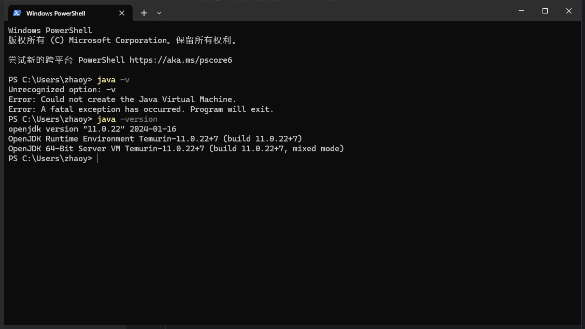
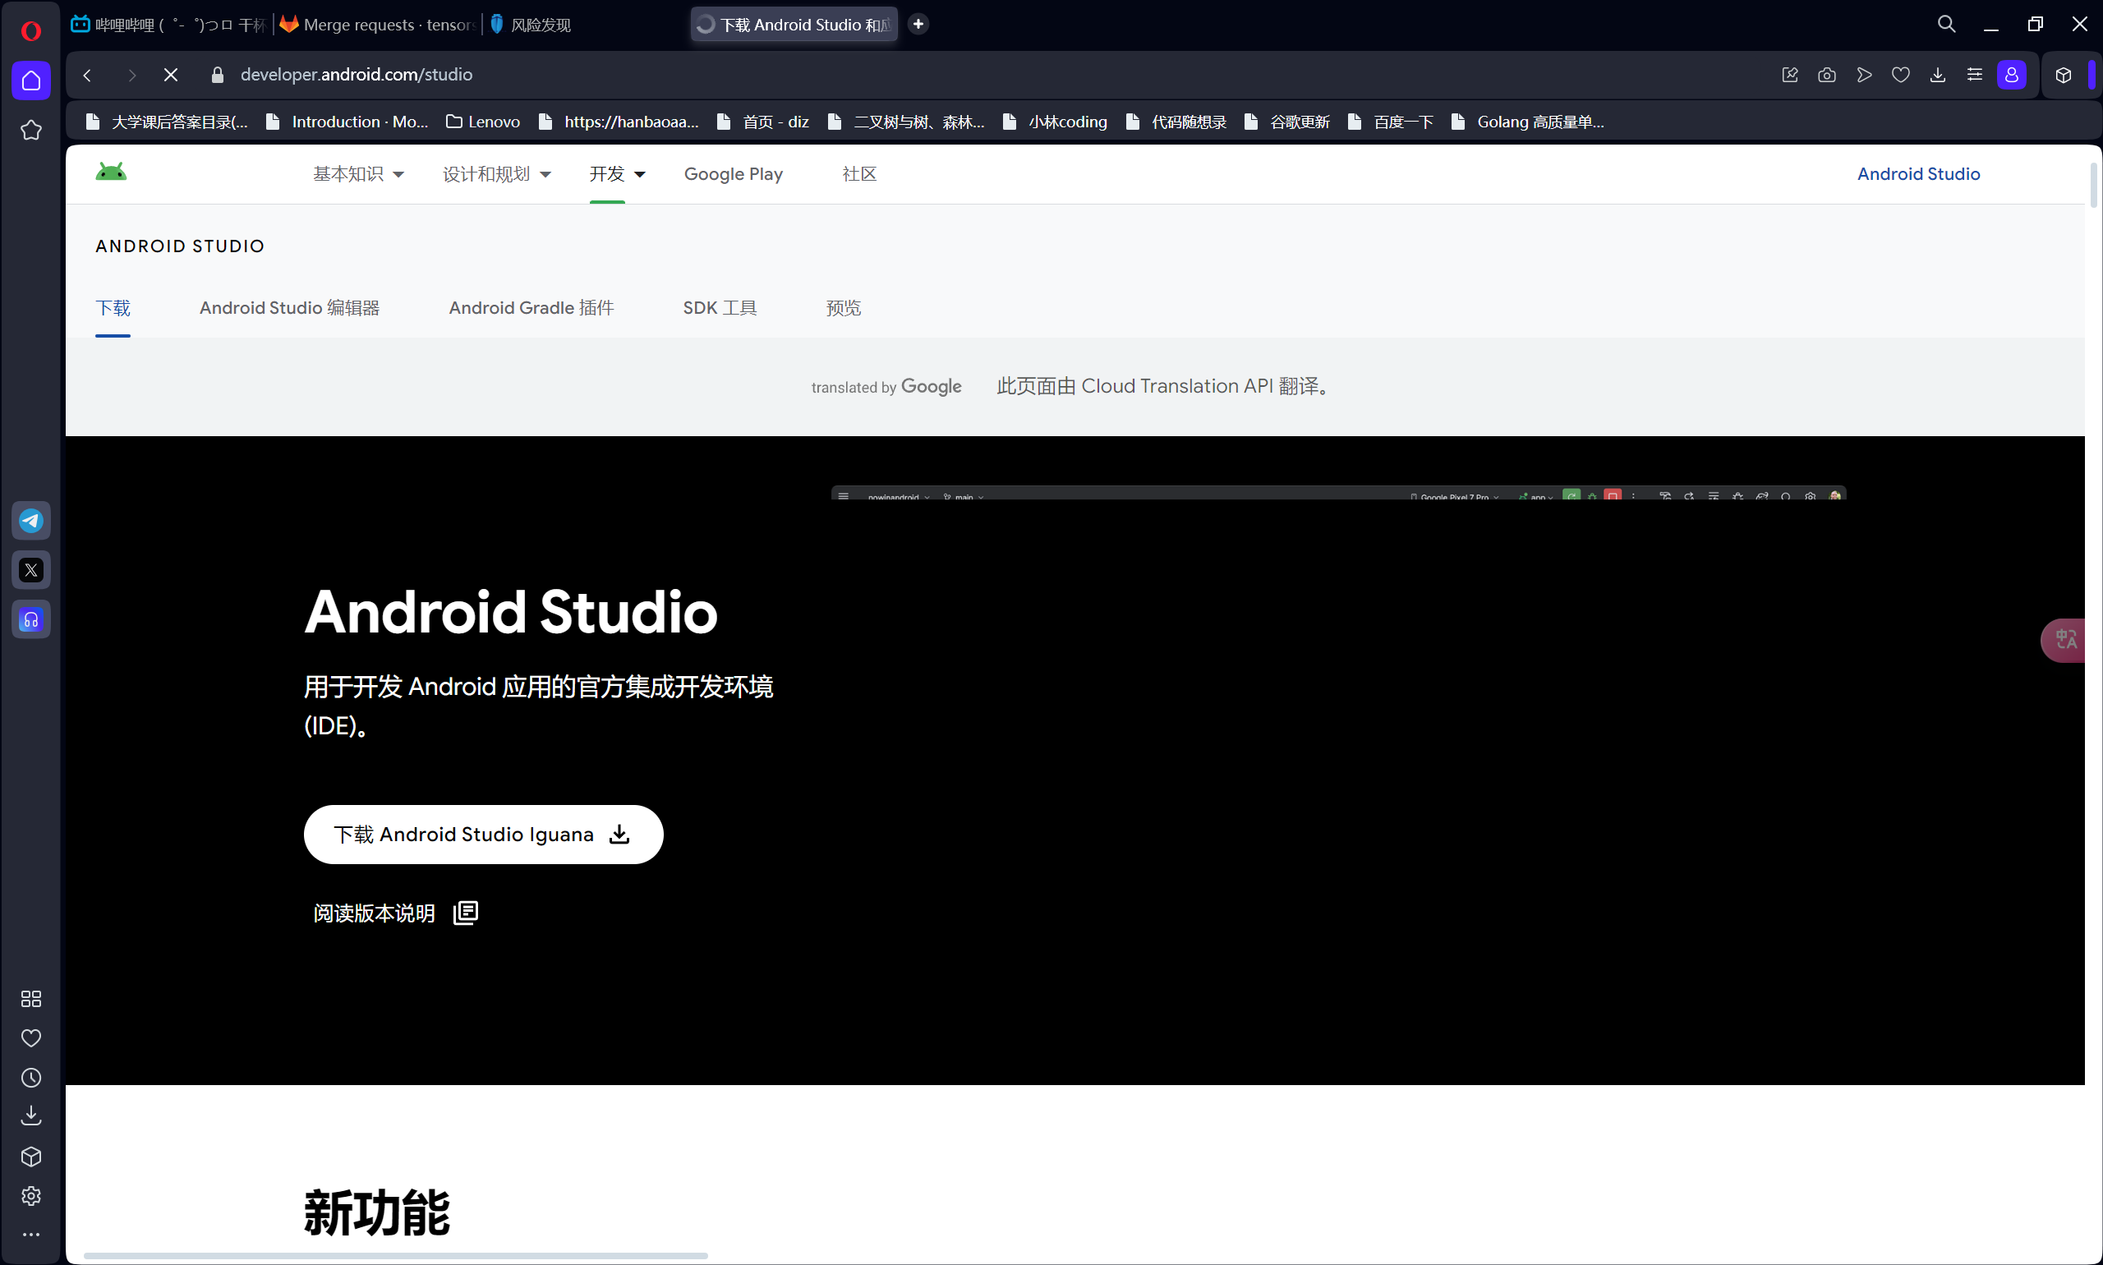

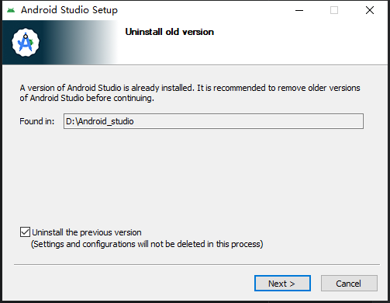

配置安卓sdk
下载并解压安卓sdk
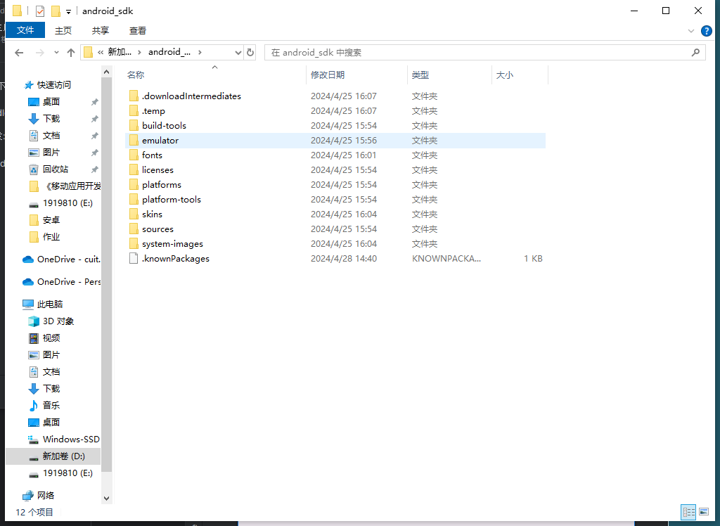

在Android studio中配置sdk位置,选择android api版本,选择grade
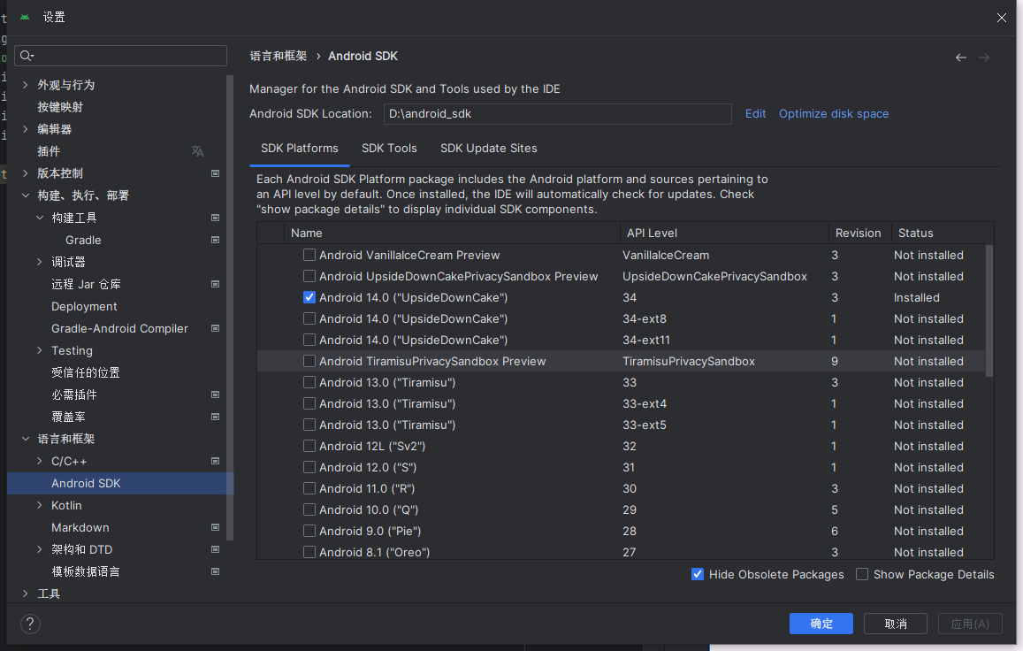
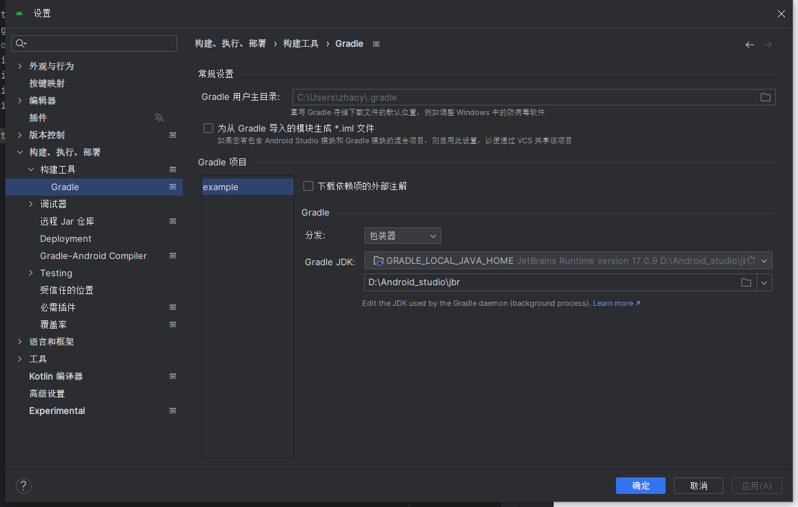

新建项目并启动模拟器
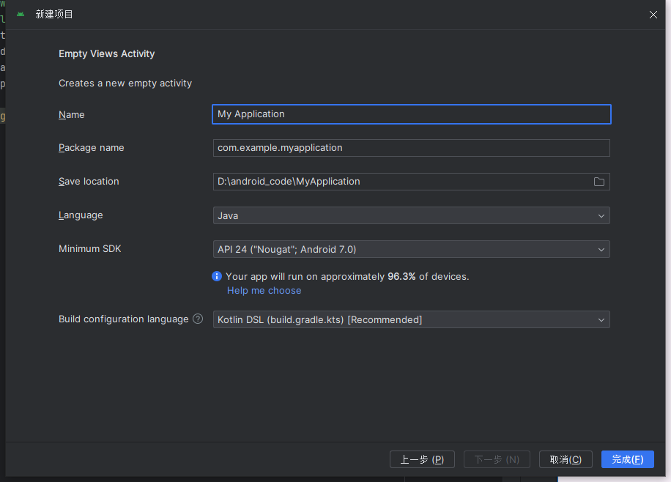
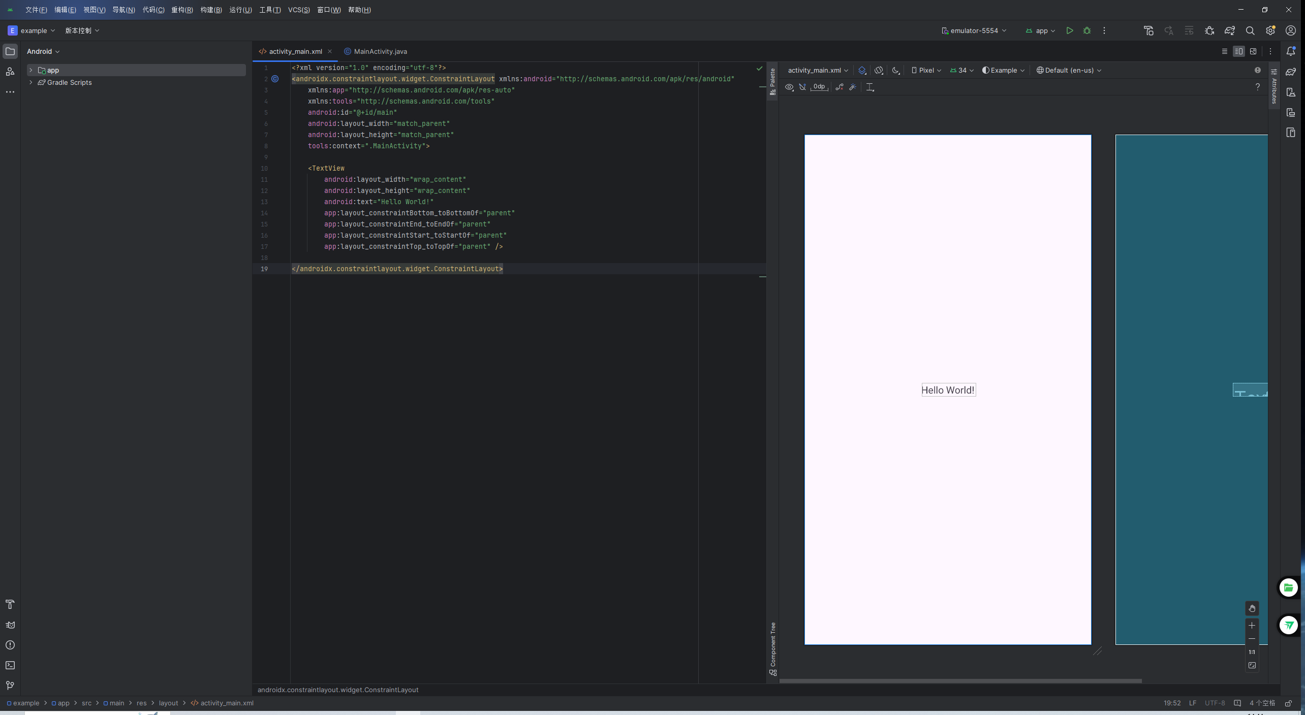

编写代码
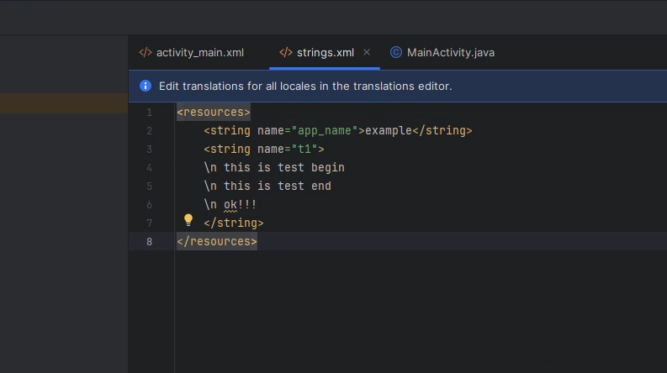
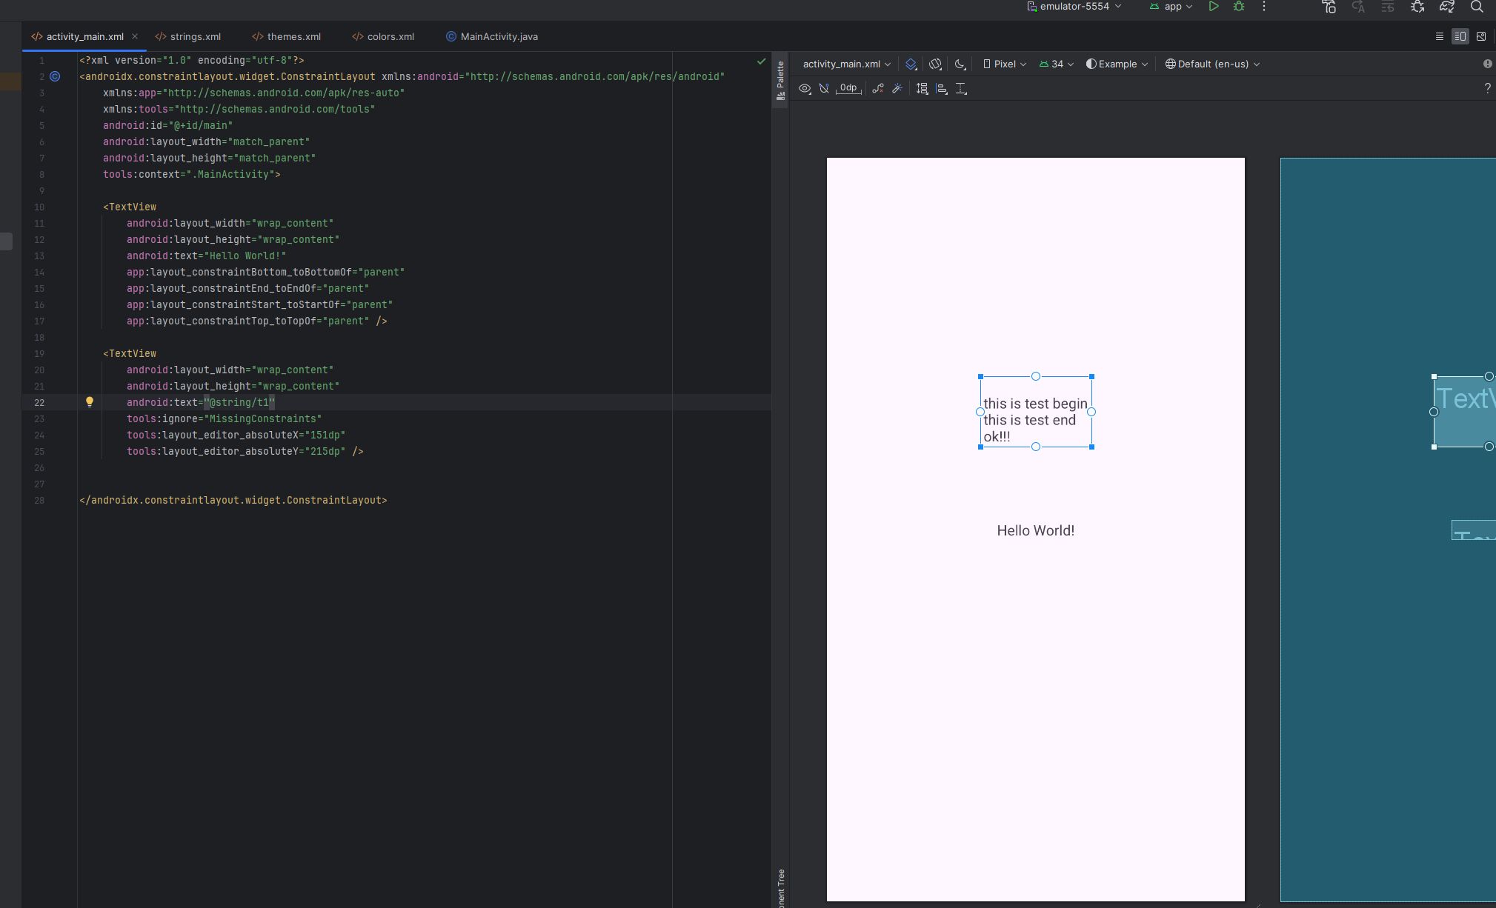

运行安卓虚拟机,并编译代码文件,查看运行效果
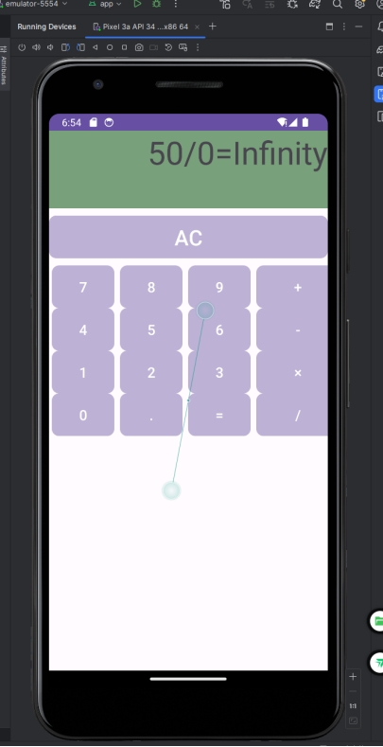
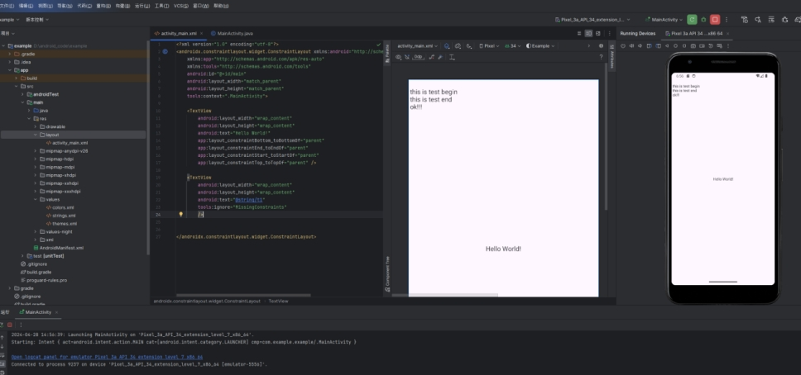

四.实验一内容
1.创建一个空active项目
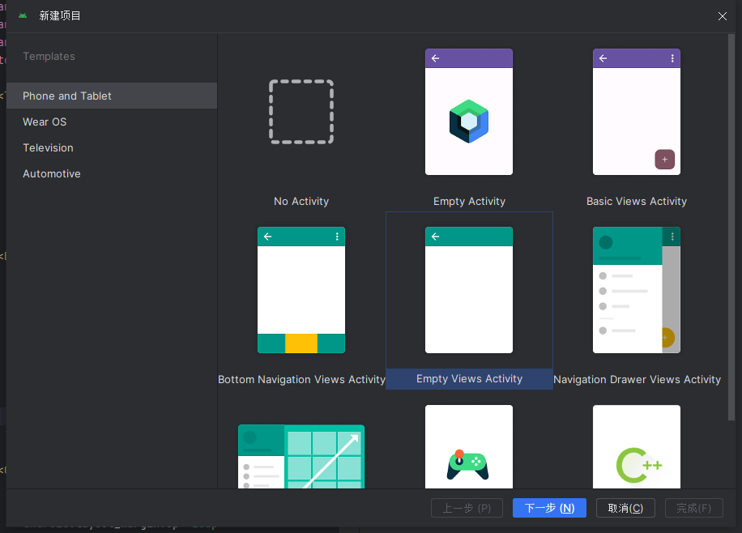

2.编写应用xml,确认界面格式
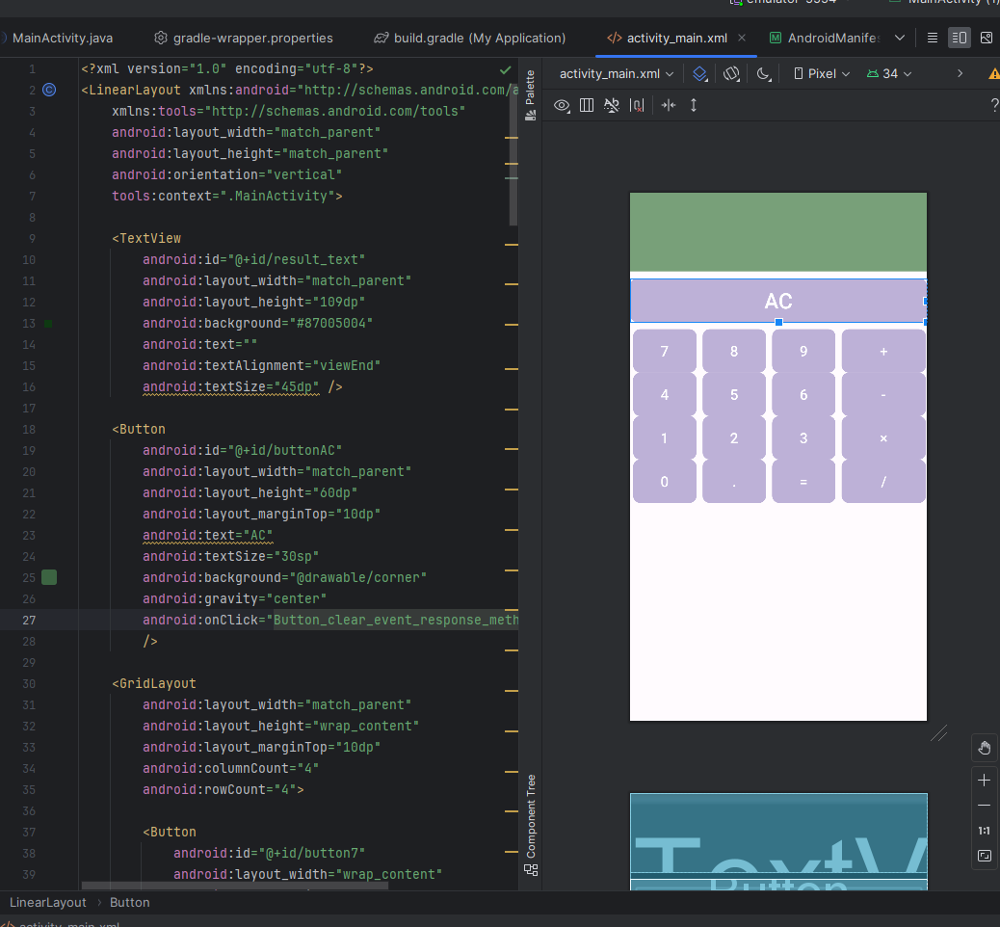

3.编写main函数,并编译
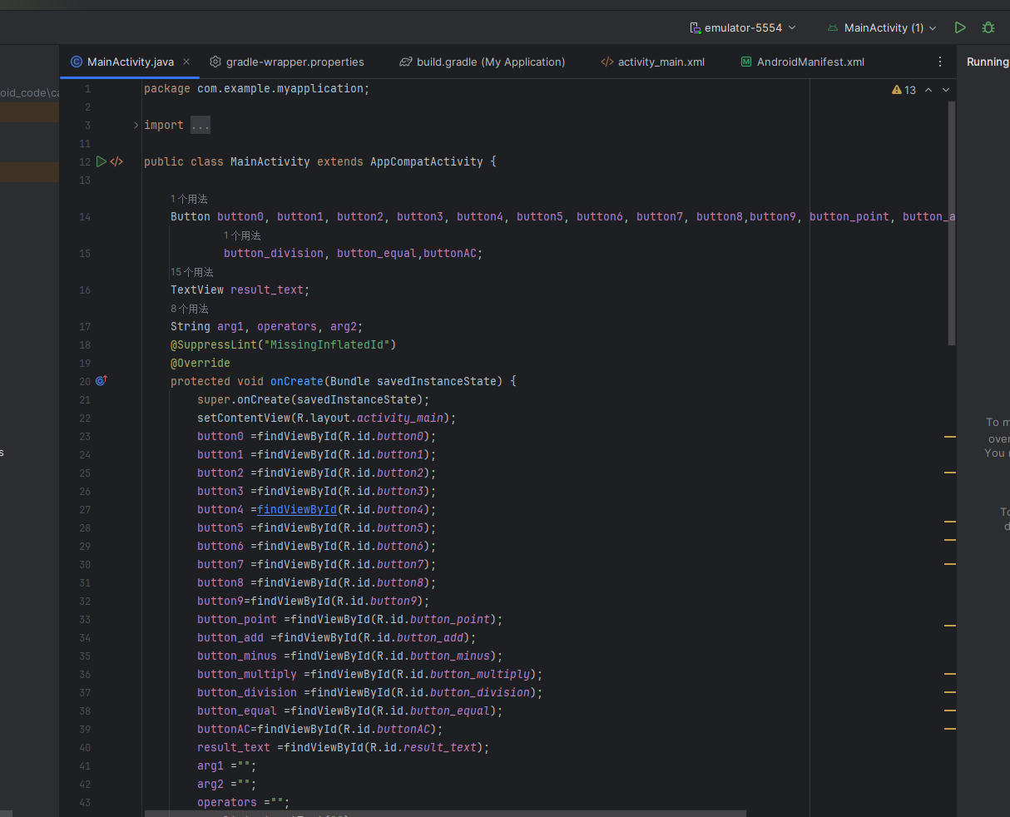
演示效果
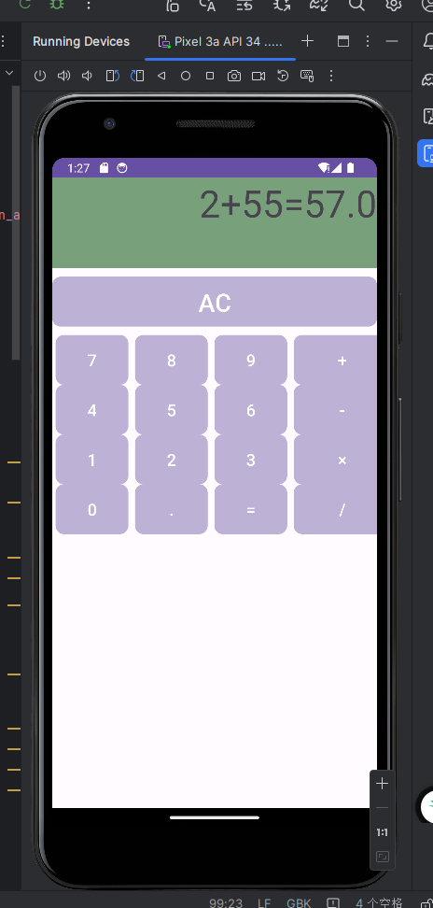
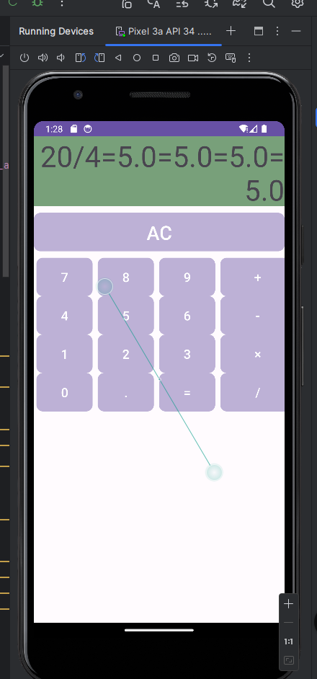
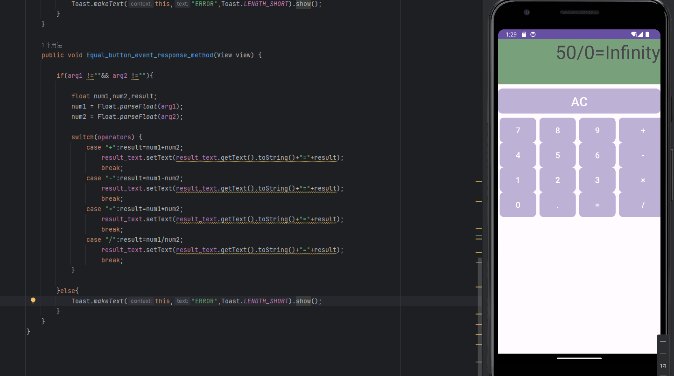

四.心得体会
本次实验主要目的是通过设计开发 Android 应用中的 Activity，深入理解布局文件的设计过程以及控制代码与布局文件的分离。在本次实验中，我通过使用 Android Studio 软件在项目中新建了一个包含空的 Activity 的 APP Module，并成功设计并实现了一个简单的计算器程序。此过程中，我主要学习并掌握了以下几点：
布局文件的设计：我学习了线性布局、相对布局和网格布局的使用方法，这对我掌握如何有效地在 Android 应用中布置各种视图控件非常有帮助。在设计计算器的布局时，我尝试了几种布局方式，最终选择了线性布局，因为它简单且易于理解和操作。
控制代码与布局文件的分离：通过这次实验，我更深入地理解了 MVC（模型-视图-控制器）设计模式在 Android 开发中的应用。我明白了将视图布局与后台逻辑分离的重要性，这不仅使代码更加清晰，也使得后续的维护和迭代更加方便。
View 控件的应用：实验中，我使用了各种基本的 View 控件，例如按钮和文本视图，并实现了它们的基本功能，如响应用户的点击事件。

备注：本实验报告用于计算机类相关课程的实验，务必按时、按要求完成。不交此报告者，本次实验为“不合格”。

项目代码
activity_main.xml
（写不完时，可另附稿纸。）
<?xml version="1.0" encoding="utf-8"?>
<LinearLayout xmlns:android="http://schemas.android.com/apk/res/android"
xmlns:tools="http://schemas.android.com/tools"
android:layout_width="match_parent"
android:layout_height="match_parent"
android:orientation="vertical"
tools:context=".MainActivity">
<TextView
android:id="@+id/result_text"
android:layout_width="match_parent"
android:layout_height="109dp"
android:background="#87005004"
android:text=""
android:textAlignment="viewEnd"
android:textSize="45dp" />
<Button
android:id="@+id/buttonAC"
android:layout_width="match_parent"
android:layout_height="60dp"
android:layout_marginTop="10dp"
android:text="AC"
android:textSize="30sp"
android:background="@drawable/corner"
android:gravity="center"
android:onClick="Button_clear_event_response_method"
/>
<GridLayout
android:layout_width="match_parent"
android:layout_height="wrap_content"
android:layout_marginTop="10dp"
android:columnCount="4"
android:rowCount="4">
<Button
android:id="@+id/button7"
android:layout_width="wrap_content"
android:layout_height="60dp"
android:layout_marginStart="4dp"
android:layout_marginEnd="4dp"
android:background="@drawable/corner"
android:onClick="Numeric_button_event_response_method"
android:text="7"
android:textSize="20sp" />
<Button
android:id="@+id/button8"
android:layout_width="wrap_content"
android:layout_height="60dp"
android:layout_marginStart="4dp"
android:layout_marginEnd="4dp"
android:background="@drawable/corner"
android:onClick="Numeric_button_event_response_method"
android:text="8"
android:textSize="20sp" />
<Button
android:id="@+id/button9"
android:layout_width="wrap_content"
android:layout_height="60dp"
android:layout_marginStart="4dp"
android:layout_marginEnd="4dp"
android:background="@drawable/corner"
android:onClick="Numeric_button_event_response_method"
android:text="9"
android:textSize="20sp" />
<Button
android:id="@+id/button_add"
android:layout_width="117dp"
android:layout_height="60dp"
android:layout_row="0"
android:layout_marginStart="4dp"
android:layout_marginEnd="4dp"
android:background="@drawable/corner"
android:onClick="Operator_button_event_response_method"
android:text="+"
android:textSize="20sp" />
<Button
android:id="@+id/button4"
android:layout_width="wrap_content"
android:layout_height="60dp"
android:layout_marginStart="4dp"
android:layout_marginEnd="4dp"
android:background="@drawable/corner"
android:onClick="Numeric_button_event_response_method"
android:text="4"
android:textSize="20sp" />
<Button
android:id="@+id/button5"
android:layout_width="wrap_content"
android:layout_height="60dp"
android:layout_marginStart="4dp"
android:layout_marginEnd="4dp"
android:background="@drawable/corner"
android:onClick="Numeric_button_event_response_method"
android:text="5"
android:textSize="20sp" />
<Button
android:id="@+id/button6"
android:layout_width="wrap_content"
android:layout_height="60dp"
android:layout_marginStart="4dp"
android:layout_marginEnd="4dp"
android:background="@drawable/corner"
android:onClick="Numeric_button_event_response_method"
android:text="6"
android:textSize="20sp" />
<Button
android:id="@+id/button_minus"
android:layout_width="117dp"
android:layout_height="60dp"
android:layout_marginStart="4dp"
android:layout_marginEnd="4dp"
android:background="@drawable/corner"
android:onClick="Operator_button_event_response_method"
android:text="-"
android:textSize="20sp" />
<Button
android:id="@+id/button1"
android:layout_width="wrap_content"
android:layout_height="60dp"
android:layout_marginStart="4dp"
android:layout_marginEnd="4dp"
android:background="@drawable/corner"
android:onClick="Numeric_button_event_response_method"
android:text="1"
android:textSize="20sp" />
<Button
android:id="@+id/button2"
android:layout_width="wrap_content"
android:layout_height="60dp"
android:layout_marginStart="4dp"
android:layout_marginEnd="4dp"
android:background="@drawable/corner"
android:onClick="Numeric_button_event_response_method"
android:text="2"
android:textSize="20sp" />
<Button
android:id="@+id/button3"
android:layout_width="wrap_content"
android:layout_height="60dp"
android:layout_marginStart="4dp"
android:layout_marginEnd="4dp"
android:background="@drawable/corner"
android:onClick="Numeric_button_event_response_method"
android:text="3"
android:textSize="20sp" />
<Button
android:id="@+id/button_multiply"
android:layout_width="117dp"
android:layout_height="60dp"
android:layout_marginStart="4dp"
android:layout_marginEnd="4dp"
android:background="@drawable/corner"
android:onClick="Operator_button_event_response_method"
android:text="×"
android:textSize="20sp" />
<Button
android:id="@+id/button0"
android:layout_width="wrap_content"
android:layout_height="60dp"
android:layout_marginStart="4dp"
android:layout_marginEnd="4dp"
android:background="@drawable/corner"
android:onClick="Numeric_button_event_response_method"
android:text="0"
android:textSize="20sp" />
<Button
android:id="@+id/button_point"
android:layout_width="wrap_content"
android:layout_height="60dp"
android:layout_marginStart="4dp"
android:layout_marginEnd="4dp"
android:background="@drawable/corner"
android:onClick="Numeric_button_event_response_method"
android:text="."
android:textSize="20sp" />
<Button
android:id="@+id/button_equal"
android:layout_width="wrap_content"
android:layout_height="60dp"
android:layout_marginStart="4dp"
android:layout_marginEnd="4dp"
android:background="@drawable/corner"
android:onClick="Equal_button_event_response_method"
android:text="="
android:textSize="20sp" />
<Button
android:id="@+id/button_division"
android:layout_width="117dp"
android:layout_height="60dp"
android:layout_marginStart="4dp"
android:layout_marginEnd="4dp"
android:background="@drawable/corner"
android:onClick="Operator_button_event_response_method"
android:text="/"
android:textSize="20sp" />
</GridLayout>
</LinearLayout >

Main函数:
package com.example.myapplication;
import android.annotation.SuppressLint;
import android.os.Bundle;
import android.view.View;
import android.widget.Button;
import android.widget.TextView;
import android.widget.Toast;
import androidx.appcompat.app.AppCompatActivity;
public class MainActivity extends AppCompatActivity {
Button button0, button1, button2, button3, button4, button5, button6, button7, button8,button9, button_point, button_add, button_minus, button_multiply,
button_division, button_equal,buttonAC;
TextView result_text;
String arg1, operators, arg2;
@SuppressLint("MissingInflatedId")
@Override
protected void onCreate(Bundle savedInstanceState) {
super.onCreate(savedInstanceState);
setContentView(R.layout.activity_main);
button0 =findViewById(R.id.button0);
button1 =findViewById(R.id.button1);
button2 =findViewById(R.id.button2);
button3 =findViewById(R.id.button3);
button4 =findViewById(R.id.button4);
button5 =findViewById(R.id.button5);
button6 =findViewById(R.id.button6);
button7 =findViewById(R.id.button7);
button8 =findViewById(R.id.button8);
button9=findViewById(R.id.button9);
button_point =findViewById(R.id.button_point);
button_add =findViewById(R.id.button_add);
button_minus =findViewById(R.id.button_minus);
button_multiply =findViewById(R.id.button_multiply);
button_division =findViewById(R.id.button_division);
button_equal =findViewById(R.id.button_equal);
buttonAC=findViewById(R.id.buttonAC);
result_text =findViewById(R.id.result_text);
arg1 ="";
arg2 ="";
operators ="";
result_text.setText("");
}
public void Button_clear_event_response_method(View view) {
result_text.setText("");
arg1 ="";
arg2 ="";
operators ="";
}
public void Numeric_button_event_response_method(View view) {
Button value=(Button) view;
if(operators =="") {
arg1 = arg1 +value.getText().toString();
}else{
arg2 = arg2 +value.getText().toString();
}
result_text.setText(result_text.getText().toString()+value.getText().toString());
}
public void Operator_button_event_response_method(View view) {
Button operator=(Button) view;
if(arg1 ==""&& operators == "") {
Toast.makeText(this, "ERROR", Toast.LENGTH_SHORT).show();
}else if(arg1 !=""&& operators ==""){
operators =operator.getText().toString();
result_text.setText(result_text.getText().toString()+ operators);
} else{
Toast.makeText(this,"ERROR",Toast.LENGTH_SHORT).show();
}
}
public void Equal_button_event_response_method(View view) {
if(arg1 !=""&& arg2 !=""){
float num1,num2,result;
num1 = Float.parseFloat(arg1);
num2 = Float.parseFloat(arg2);
switch(operators) {
case "+":result=num1+num2;
result_text.setText(result_text.getText().toString()+"="+result);
break;
case "-":result=num1-num2;
result_text.setText(result_text.getText().toString()+"="+result);
break;
case "×":result=num1*num2;
result_text.setText(result_text.getText().toString()+"="+result);
break;
case "/":result=num1/num2;
result_text.setText(result_text.getText().toString()+"="+result);
break;
}
}else{
Toast.makeText(this,"ERROR",Toast.LENGTH_SHORT).show();
}
}
}

备注：本实验报告用于计算机类相关课程的实验，务必按时、按要求完成。不交此报告者，本次实验为“不合格”。

